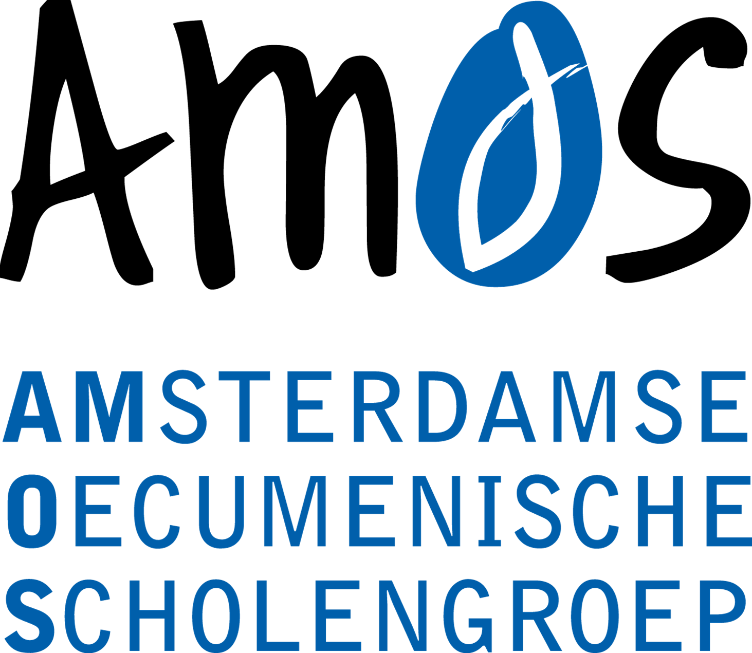

De Capelle
SCHOOLONDERSTEUNINGSPROFIEL
passend onderwijs | 2022-2025

Beste ouder(s)*,
In dit schoolondersteuningsprofiel vertellen we hoe wij bij ons op school passend onderwijs bieden aan de kinderen. Wat passend onderwijs is, leggen we hierna eerst uit. Daarna leest u hoe wij daar op school naar kijken en waar u het op onze school aan ziet. Ook leest u over de hulp en ondersteuning die we bieden als we zien dat het leren en ontwikkelen van een kind minder goed gaat.

Misschien heeft u als ouder zorgen. Uw kind praat bijvoorbeeld heel weinig of uw kind heeft moeite met bewegen of komt niet tot spelen. Wat kunt u dan van ons als school verwachten? Bij wie kunt u terecht? In het schoolondersteuningsprofiel vindt u dat soort informatie en antwoorden.

Heeft u na het lezen nog vragen? Stel ze aan de juf of meester van uw kind. En zit uw kind niet bij ons op school, maar denkt u daar over? Loop dan eens bij de school binnen of bel of mail ons voor een afspraak.
Telefoon: 020 636 7723
E-mailadres: info.decapelle@amosonderwijs.nl

Justa Heijm

* Als wij het in dit schoolondersteuningsprofiel hebben over een ‘ouder’, dan bedoelen wij ook de verzorger of de voogd van het kind.

Inhoud
Over passend onderwijs 4
Wat is passend onderwijs? 4
Passend onderwijs en het samenwerkingsverband 4
Onze kijk op passend onderwijs 5
Zo herkent u passend onderwijs in onze school 5
Onze kijk op de toekomst 5
Deze ondersteuning bieden wij op school 6
Ons stappenplan voor ondersteuning en handelingsgericht werken 8
Dit is handelingsgericht werken 8
Stap voor stap naar ondersteuning 9
Met deze partners werken we samen 11
Bijlage: Uitleg van woorden 12
Schoolondersteuningsprofiel 12
Ondersteuning 12
We vragen aan het SWV om met ons mee te kijken 12

Over passend onderwijs

Wat is passend onderwijs?
Met passend onderwijs bedoelen we dat elk kind in de regio waar hij of zij woont, het onderwijs krijgt dat bij hem of haar past. Met de regio bedoelen we dan Amsterdam en Diemen. De meeste kinderen kunnen de lessen op school goed volgen. Maar niet ieder kind is hetzelfde. Sommige kinderen hebben op school extra hulp nodig. Die extra hulp kunnen we als basisschool vaak prima bieden. Voor kinderen die bijvoorbeeld moeite hebben met lezen of rekenen hebben we zelf goede specialisten op school.

Soms organiseren we extra ondersteuning voor een kind met hulp van andere partners. Voor meer informatie over welke ondersteuning wij als school precies kunnen bieden klik hier. Wilt u meteen weten met welke partners wij veel samenwerken klik dan hier wie onze partners zijn.

Passend onderwijs en het samenwerkingsverband
Soms is er ondanks veel ondersteuning toch nog meer voor een kind nodig dan wij als basisschool met hulp van onze partners kunnen bieden. Dan bespreken we met jullie als ouders wat er naar ons idee nog meer nodig is. Het Samenwerkingsverband Primair Onderwijs Amsterdam Diemen (SWV) helpt jullie en ons daarbij.

Voor meer uitleg over passend onderwijs en de rol van het samenwerkingsverband zie het filmpje ‘Ons samenwerkingsverband’ hier. Wilt u zich verder verdiepen? Bekijk dan de uitgebreide brochure: ‘Passende ondersteuning voor alle leerlingen, zo doen we dat in Amsterdam en Diemen’ hier.

Onze kijk op passend onderwijs

Passend onderwijs is voor ons vooral goed onderwijs bieden aan alle kinderen. We zorgen daarbij als school voor een goed geschoolde leerkrachten, een prettige leeromgeving voor alle kinderen en we werken goed samen met de ouders. Passend onderwijs valt daarom niet direct op binnen de school. Maar het is er wel! En het start bij de leerkrachten die goed kijken en volgen wat een kind nodig heeft om zich zo goed mogelijk te ontwikkelen. Als ze zien dat het leren moeilijk gaat, of ze merken dat een kind dreigt vast te lopen, dan zorgen we er samen voor dat er passende hulp en ondersteuning komt. Wat we daarvoor organiseren binnen school en soms ook erbuiten hoort bij passend onderwijs.

Zo herken je passend onderwijs in onze school
Bij ons in de school herkent u passend onderwijs bijvoorbeeld aan het volgende:

- aanpassing van de lesstof wanneer nodig,
- een eigen plan voor een kind dat we een IHP, OPP, kindplan of arrangement noemen,
- een apart lesprogramma voor kinderen die meer- of hoogbegaafd zijn,
- extra ondersteuning voor kinderen met gedrags- en/of didactische problemen zowel binnen als buiten de groep verzorgd door medewerkers van school of externen. Ondersteuning door externen noemen we arrangement(en),
- extra ondersteuning voor kinderen gericht op sociaalemotionele ontwikkeling, bijvoorbeeld in de vorm van groepstrainingen gericht op weerbaarheid of impulscontrole,
- extra gesprekken met jou als ouder om de voortgang van je kind te bespreken,
- ondersteuning voor ouders van een ouderkindadviseur die verbonden is aan
het ouderkindteam van de school,
- een intern begeleider (IB-er) die de leerlingenzorg coördineert binnen de school.

Onze kijk op de toekomst
Het is onze bedoeling om alle kinderen uit de buurt een passende plek te bieden. Ook als deze kinderen een lange tijd, veel extra ondersteuning van ons nodig hebben. We willen dit samen met scholen in de wijk oppakken en met hulp van experts van het speciaal onderwijs.

Deze ondersteuning bieden wij op school

Op de volgende gebieden kunnen we onze leerlingen ondersteuning of zorg bieden:
- Lezen
    - Wij werken met de methodes van Veilig leren lezen en Blink Lezen. Deze methodes bieden de mogelijkheid om leesonderwijs op drie verschillende niveaus aan te bieden.
    - In de onderbouw wordt gewerkt vanuit de inhoud en richtlijnen van Onderbouwd.
    - Wij werken als school met het preventieve interventie programma Bouw waarmee leesproblemen bij risico leerlingen in groep 2 t/m 4 voorkomen kunnen worden.
    - Naast het reguliere leesaanbod zijn er leesgroepjes buiten de klas die conform de werkwijze van Ralfi aanbod krijgen.
    - Wij volgen het dyslexieprotocol conform landelijke uitgangspunten.

- Taal
    - Wij werken met de methode van Taal Actief. Deze methode biedt de mogelijkheid om het taalonderwijs op drie niveaus aan te bieden.
    - In de onderbouw wordt gewerkt vanuit de inhoud en richtlijnen van Onderbouwd.
    - Daarnaast werken mij met extra programma's en materiaal als: Taal in blokjes, woordzoeker, beeldkaarten, hulpwaaier TOS, Storyboards en VisoDidac.
    - Wij bieden extra ondersteuning op het gebied van taal middels arrangementen bijvoorbeeld in de vorm van taalgroepjes in de onderbouw die begeleid worden door een logopediste of extra NT2 ondersteuning verzorgd door een onderwijsassistent.
    - Aan onze school is een logopedist verbonden. Daarnaast is er een vaste ambulante begeleider in de school werkzaam die leerlingen met bijv. TOS begeleiding biedt en/of de leerkrachten ondersteund.

- Rekenen
    - Wij werken met de methode Wereld in Getallen. Deze methode biedt de mogelijkheid om het rekenonderwijs op drie verschillende niveaus aan te bieden.
    - In de onderbouw wordt gewerkt vanuit het programma’s van Onderbouwd.
    - Wij bieden extra ondersteuning op het gebied van rekenen middels arrangementen bijvoorbeeld in de vorm van het afnemen van een PDO en/of het bieden van extra ondersteuning door een onderwijsassistent.
    - Voor rekenen bieden we in verschillende groepen co-teaching aan.
    - Op onze school is een rekenspecialist aanwezig.

- Sociaal emotionele ontwikkeling
    - Wij werken met de Kanjertraining. Deze methode geeft inhoud en richting aan de ontwikkeling van de sociaal emotionele ontwikkeling van leerlingen. Hierdoor spreken we allemaal dezelfde taal binnen onze school.
    - Naast de Kanjertraining zetten wij incidenteel de volgende programma's en trainingen in: Stop-denk-doe, Semmi, Rots- en water, Je bibbers de baas, Plezier op school en SOVA.
    - In de onderbouw wordt tevens gewerkt vanuit het programma van Onderbouwd.
    - Op onze school is een Kanjercoördinator aanwezig die samen met de Intern Begeleider de monitoring verzorgt van de sociaal emotionele ontwikkeling op leerling-, groeps- en schoolniveau. Daarnaast hebben wij de beschikking over een kindercoach en een ouderkindadviseur die ook met kinderen praat.

- Werkhouding, taakaanpak en gedrag
    - Wij hebben geen specifiek programma voor werkhouding en taakaanpak, dit is opgenomen in onze Kanjertraining. Voor werkhouding en taakaanpak maken we gebruik van het EDI-model met ondersteunend materiaal als GIP-blokjes, time-timer, stoplicht en een volumemeter en werken we vanaf groep 3 met een weektaak om de werkhouding te stimuleren.
    - Ter stimulering van het effectief en fijn samenwerken zetten wij coöperatieve werkvormen in.

- Motorische- en lichamelijke ontwikkeling
Op onze school is een vakdocent bewegingsonderwijs aanwezig. Indien noodzakelijk kan de expertise van een ergotherapeut en/of fysiotherapeut worden ingeschakeld. De fysiotherapeut is vast aan onze school verbonden.

- Medisch handelen en persoonlijke verzorging
Op onze school worden geen medische handelingen verricht door medewerkers. Wij verwijzen hier naar het AMOS protocol medisch handelen dat te vinden is op de website van ons bestuur.

Ontwikkeling van ons aanbod voor ondersteuning in de toekomst:
Wij hebben de volgende doelstellingen geformuleerd:
- Verder uitrollen en borgen Kanjeraanpak (doel: officiële Kanjerschool in 2022-2023)
- Het werken volgens de richtlijnen van het (herziene) dyslexie- en dyscalculie protocol
- Onderzoek en implementatie aanbod meer- en hoogbegaafden
- Onderzoek en implementatie integrale aanpak technisch- en begrijpend lezen
- Onderzoek en implementatie aanbod NT2 leerlingen en TOS-leerlingen
- Clusteren van leerlingen met extra ondersteuningsbehoeften (inzet groepsarrangementen)

Ons stappenplan voor ondersteuning en handelingsgericht werken

Alle scholen in Nederland hebben zorgplicht. Dat betekent dat wij als school moeten onderzoeken of we uw kind passend onderwijs kunnen bieden. Binnen het Samenwerkingsverband Primair Onderwijs Amsterdam Diemen (SWV) werken we met een stappenplan om tot passende ondersteuning te komen voor de kinderen die dat nodig hebben. De basis van dit stappenplan is een werkwijze die handelingsgericht werken heet.

Dit is handelingsgericht werken
Handelingsgericht werken is een vaste manier van werken voor scholen om passend onderwijs te organiseren. Het begint bij goed kijken naar wat een kind nodig heeft om te leren en te ontwikkelen. De werkwijze helpt ons als school om de juiste ondersteuning aan kinderen te bieden, de juiste mensen daarvoor in te schakelen en goed te volgen hoe het gaat en wat het oplevert.

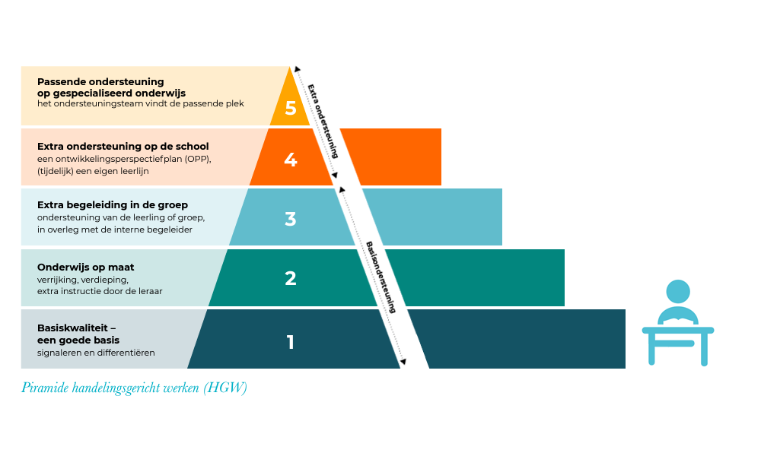
De werkwijze heeft vijf niveaus van ondersteuning. Die wordt vaak met een piramide uitgebeeld. Hoe hoger het niveau, hoe meer ondersteuning en overleg er nodig is. De piramide ziet er zo uit:

Stap voor stap naar ondersteuning
Bij ons op school ziet u als ouder deze piramide van handelingsgericht werken terug in het volgende stappenplan:

Aanmelden
Wanneer ouders bij ons op school een leerling aanmelden, waarvan bekend is dat deze veel ondersteuning of individuele aandacht nodig heeft, willen wij een inschatting maken van de specifieke onderwijsbehoeften van deze leerling. Ouders moeten daarom toestemming geven om informatie en advies op te mogen vragen bij deskundigen, artsen en/of derden om te bepalen wat de mate is van de ondersteuningsbehoeften en eventuele ontwikkelingsachterstand. Wanneer de ondersteuningsvraag duidelijk is, maken de directie en IB-er de afweging of we dit kind kunnen bieden wat het nodig heeft om bij ons een positieve ontwikkeling door te maken. Uiteindelijk besluit de directeur over de toelating.

1: Basiskwaliteit een goede basis
De leerkracht bepaalt n.a.v. de resultaten vanuit de (methode) toetsen welk aanbod (niveau) de leerlingen krijgen binnen het basisaanbod van de methodes. De leerkracht maakt zelf keuzes om kortdurende aanpassingen te doen in het aanbod. Ouders worden geïnformeerd m.b.v. de standaard voortgangsgesprekken.
2: Onderwijs op maat
De leerkracht constateert dat de aanpassingen in het aanbod niet het gewenste effect heeft op de resultaten en ontwikkeling van de leerling. In overleg met de IB-er van de school, worden er kortdurende interventies en bijhorende doelen opgesteld. Ouders worden geïnformeerd over deze aanpassingen. Eventueel wordt er een IHP opgesteld.
3: Extra begeleiding in de groep
Als de leerkracht en IB-er constateren dat de geboden ondersteuning niet het gewenste effect heeft, wordt de leerling besproken met (externe) specialisten en kan er extra onderzoek aangevraagd worden om te bepalen welke ondersteuning de leerling nodig heeft. Ouders worden nauw betrokken bij deze stappen.

4: Extra ondersteuning op de school
Naar aanleiding van de uitkomsten van het onderzoek en/of de bespreking met specialisten (stap 3) wordt extra (externe) ondersteuning ingezet. De school onderzoekt of deze ondersteuning structureel kan worden ingezet om de leerling te behouden binnen het reguliere onderwijs of dat de keuze gemaakt moet worden voor gespecialiseerd onderwijs (stap 5).

5: Passende ondersteuning op gespecialiseerd onderwijs
We vragen aan het SWV om met ons mee te kijken en advies te geven over waar het ondersteuningsaanbod wel kan worden geboden. Meestal is dat een gespecialiseerde vorm van onderwijs, bijvoorbeeld speciaal onderwijs (SO) of speciaal basisonderwijs (SBO).

We proberen u als ouder dus zo vroeg mogelijk te betrekken zodat u kunt meedenken over de hulp aan uw kind. Ook als u zelf zorgen hebt over uw kind willen we graag dat u dit deelt met school. U kunt dit het beste bij de leerkracht aangeven. De leerkracht kan dan met je meedenken en/of je in contact brengen met een (externe) professional die je verder ondersteunt. Wij vinden het van belang dat ouders goed geïnformeerd en betrokken zijn bij de (extra) ondersteuning die we leerlingen bieden.

Met deze partners werken we samen

Wij werken als school graag samen met een aantal partners. Zo kunnen we goede ondersteuning aan de kinderen bieden.

De Bascule/Level, Altra, Arkin, Praktijk Rood, Chinski, Zien in de klas, RID, Groei & Glunder, het Kabouterhuis, het ABC en Steunpunt Autisme vanuit het SWV
Deze organisaties helpen kinderen op onze school die sociaal-emotionele en/of psychische problemen ervaren. Ook kunnen zij ondersteuning bieden op gedrags- en didactisch gebied. De medewerker(s) van deze organisaties zijn opgeleid als: orthopedagoog, speltherapeut, schoolpsycholoog, gedragskundige of kindercoach.
Jeugdbescherming, Veilig Thuis, Bureau Halt, PIT, de Opvoedpoli, de Ouder Kind Adviseur (OKA) en het OKT, de GGD, William Schrikkerstichting, de Wijkagent en de Leerplichtambtenaar
Deze organisaties bieden ons en ouders ondersteuning op het gebied van (meervoudige) gezinsproblematiek, (onwettig) verzuim en sociale onveiligheid. De medewerker(s) van deze organisaties zijn opgeleid als: orthopedagoog, schoolpsycholoog, gedragskundige, kindercoach, maatschappelijk werker, verzuimcoördinator en/of zijn vertegenwoordiger van het wettelijk gezag.
Kentalis, RID en Zien in de Klas
Deze organisaties helpen kinderen op onze school die moeite hebben met spraaktaalproblemen (waaronder dyslexie). De medewerker(s) van deze organisatie zijn opgeleid als: logopedist, dyslexie of taalspraakspecialist.
Prof. Waterinkschool, Universum, Zeppelin, Kolom en het Orion College
Deze scholen en instellingen voor gespecialiseerd onderwijs bieden ons expertise op het gebied van leerlingen die een stagnerende ontwikkeling laten zien op sociaal-emotionele en/of cognitief gebied en wellicht in de toekomst in aanmerking komen voor gespecialiseerd onderwijs.
Ergo- en Fysiotherapie, Medische expertgroep SWV Adam-Diemen, de Schoolarts, GGD en schooltandarts
Deze organisaties helpen kinderen op onze school die moeite hebben met hun grove en/of fijne motoriek en/of lichamelijke klachten ervaren. De medewerker(s) van deze organisatie zijn opgeleid als: kinderfysiotherapeut, -ergotherapeut, schoolarts of geestelijk gezondheidsmedewerker. Ook is er een schooltandarts verbonden aan onze school.
Verder staan wij uiteraard in nauw contact met het samenwerkingsverband Amsterdam Diemen aangaande het vormgeven en uitvoeren van passend onderwijs in onze regio.

Bijlage: Uitleg van woorden

Schoolondersteuningsprofiel
Een schoolondersteuningsprofiel (SOP) is een document voor ouders waarin staat welke ondersteuning de school kan geven. Ook lees je daarin hoe de school deze ondersteuning regelt en daar de ouders bij betrekt. Elke basisschool heeft een schoolondersteuningsprofiel. Je vindt het SOP op de website van elke school. De bedoeling van het schoolondersteuningsprofiel is dat het ouders een helder beeld geeft van de hulp die een school kan bieden. Zo kun je als ouder beter bedenken of dat aansluit bij jouw kind en wat je van een school verwacht. Ook kun je informatie uit het schoolondersteuningsprofiel van verschillende scholen naast elkaar leggen.

Ondersteuning
Ondersteuning is een ander woord voor extra hulp voor een kind. Het kan van alles zijn. Bijvoorbeeld een aanpassing van een lesopdracht of leermateriaal, of extra uitleg van de leerkracht in een groepje, of meer oefentijd. Ook kan er een specialist komen voor een kind dat moeite heeft met het onderwijs of de groep waar hij in zit. Denk aan een kind waarbij het lezen niet goed op gang komt, of aan een kind dat moeilijker opdrachten nodig heeft dan de groep. Of een kind dat steun van een volwassene nodig heeft, omdat het niet lukt om in de pauze mee te spelen met de klasgenoten.

We vragen aan het SWV om met ons mee te kijken
Wij kunnen als school, met jullie toestemming als ouders, het kind aanmelden bij het Samenwerkingsverband Primair Onderwijs Amsterdam Diemen (SWV). Het SWV toetst dan of de aanmelding terecht is en geeft een toelaatbaarheidsverklaring af. Daarna kan je kind in overleg met de speciale (basis)school geplaatst worden.

Heeft je kind een taalontwikkelingsstoornis? Dan het kind ook naar een speciale school. Het is dan niet het SWV maar een organisatie genaamd Kentalis of Viertaal die de beoordeling doet. Wij zorgen voor de juiste contacten en melden aan.

